**HƯỚNG DẪN THAM GIA KHẢO SÁT NGOẠI NGỮ LỚP 9 VÀ LỚP 11**

***1. Thời gian khảo sát***

Học sinh các trường thuộc Quận/Huyện hoặc Cụm được chia ngày thực hiện khảo sát như sau:

**\* Khảo sát ngoại ngữ 11**

* Ngày 20 và 21/4: Cụm 1, 2, 3
* Ngày 22và 23/4: Cụm 4, 5
* Ngày 24 và 25/4: Cụm 6, 7, 8
* Từ ngày 20/4 đến 25/4: Huyện Bình Chánh (thuộc cụm 4), Củ Chi và Hóc Môn (thuộc cụm 7), Cần Giờ và Nhà Bè (thuộc cụm 2)
* Ngày 26/4: dự phòng

**\* Khảo sát ngoại ngữ 9**

* Ngày 27 và 28/4: từ Quận 1 đến Quận 9
* Ngày 29/4 và 04/5: Quận 10, 11, 12, Phú Nhuận, Bình Tân, Gò Vấp
* Ngày 02/5và 03/5: Quận Bình Thạnh, Tân Phú, Tân Bình, Thủ Đức
* **Từ ngày 04/5 đến 05/5: Huyện Bình Chánh, Cần Giờ, Củ Chi, Hóc Môn, Nhà Bè**
* **Ngày 06/5: dự phòng**

* Hệ thống kiểm tra tài khoản đăng nhập và chỉ cho phép học sinh thực hiện khảo sát trong các ngày đã chia.

**2. Hướng dẫn học sinh.**

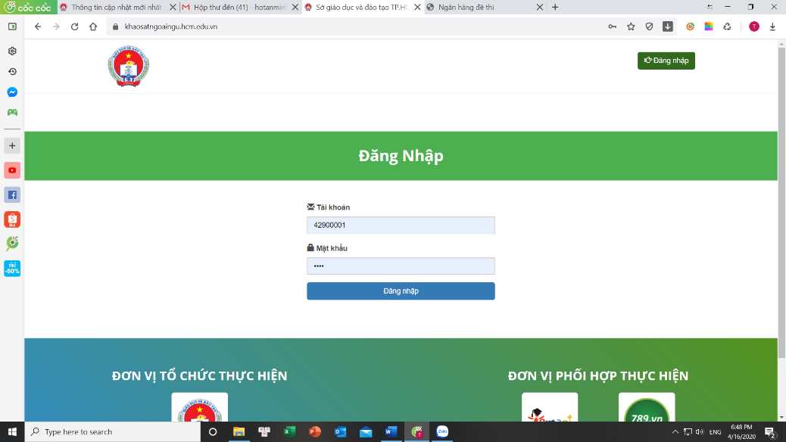**Bước 1.** Học sinh sử dụng tài khoản đã được cấp trên trang quanly.hcm.edu.vn (đây chính là tài khoản học sinh đã dùng khi cập nhật thông tin trên trang) đăng nhập vào trang: <http://khaosatngoaingu.hcm.edu.vn>

Học sinh đọc kỹ các lưu ý:

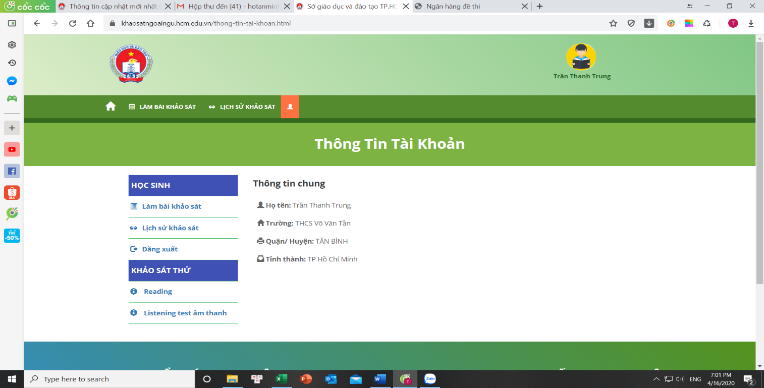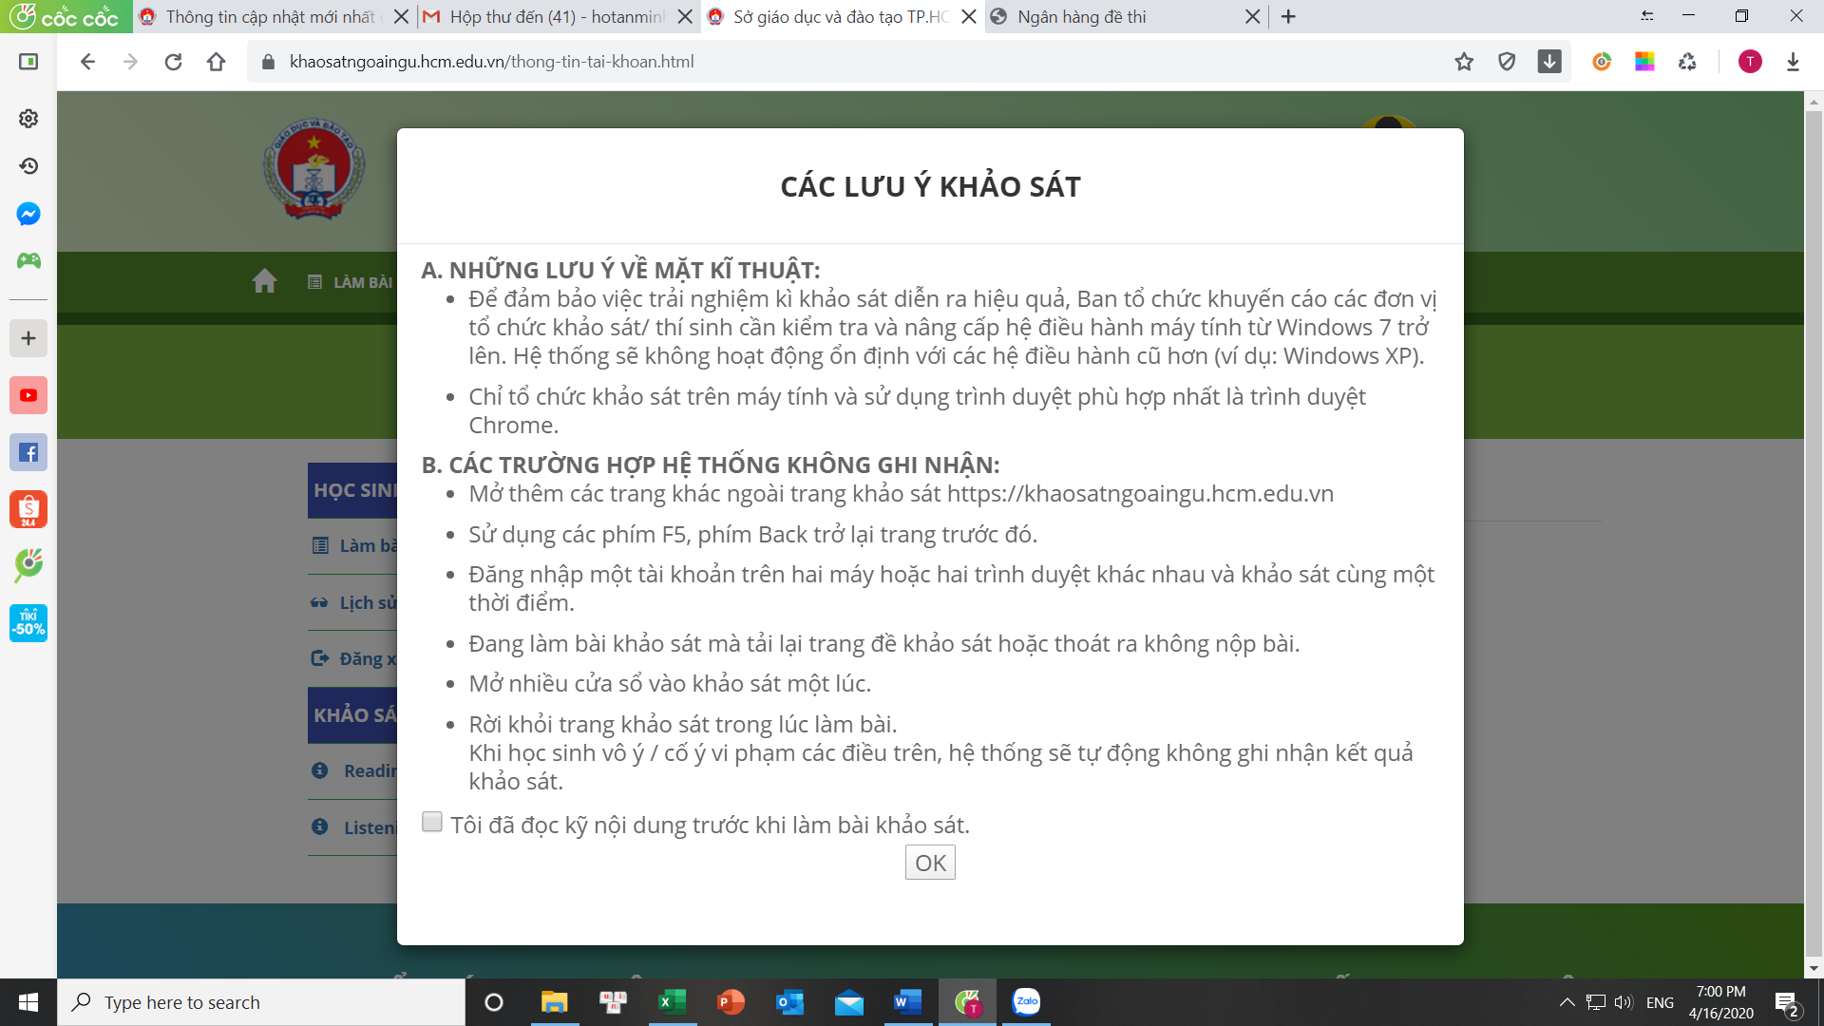

Bước 2: học sinh thực hiện khảo sát thử

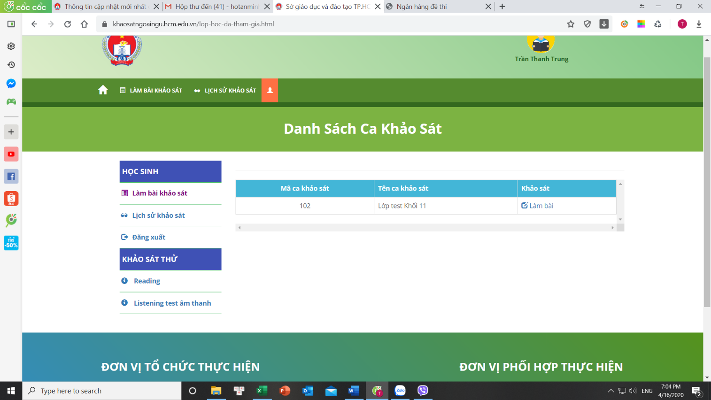Bước 3. Học sinh bấm vào “Làm bài khảo sát” và bắt đầu làm khảo sát.

Mỗi bài thì gồm 2 phần Reading (60) và listening (30 phút), phải sau ½ thời gian mới được nộp bài.

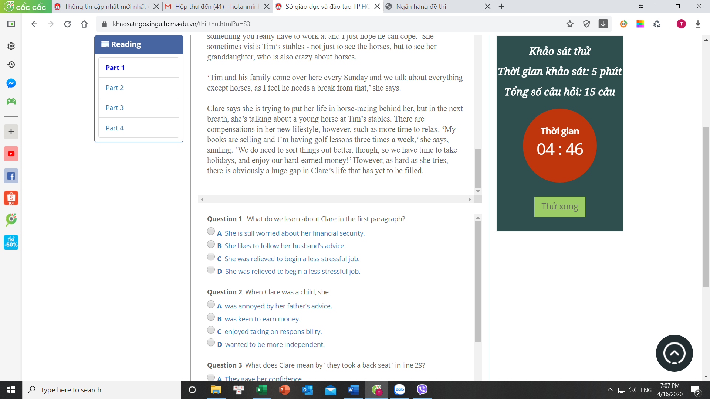

Mỗi phần khảo sát gồm có nhiều phần nhỏ (part 1 → part..), trong giao diện giữa chỉ hiện câu hỏi của mỗi part.

Nộp bài phần reading xong mới chuyển sang phần listening.

**KỊCH BẢN XỬ LÝ SỰ CỐ**

**KHẢO SÁT NGOẠI NGỮ HỌC SINH KHỐI 9-11**

**A. NHỮNG LƯU Ý VỀ MẶT KĨ THUẬT**

* Để đảm bảo việc trải nghiệm kì thi diễn ra hiệu quả, BTC khuyến cáo các đơn vị tổ chức khảo sát/ thí sinh cần kiểm tra và nâng cấp hệ điều hành máy tính từ **Windows 7** trở lên. Hệ thống sẽ không hoạt động ổn định với các hệ điều hành cũ hơn (ví dụ: Windows XP).
* **Chỉ tổ chức thi trên máy tính** và sử dụng trình duyệt phù hợp nhất là **trình duyệt Chrome**.

**B. CÁC TRƯỜNG HỢP VI PHẠM QUY CHẾ**

* Mở thêm các trang khác ngoài trang khaosatngoaingu.hcm.edu.vn
* Sử dụng các phím F5, phím Back trở lại trang trước đó.
* Đăng nhập một tài khoản trên hai máy hoặc hai trình duyệt khác nhau và thi cùng một thời điểm.
* Đang làm bài thi mà tải lại trang đề thi hoặc thoát ra không nộp bài.
* Mở nhiều cửa sổ vào thi một lúc.

Khi học sinh vô ý / cố ý vi phạm các điều trên, **hệ thống sẽ tự động không ghi nhận kết quả thi.**

**C. HƯỚNG DẪN CHUNG**

* Bước 1: Nhà trường/ người phụ trách vui lòng truy cập vào trang: http://quanly.hcm.edu.vn
* Bước 2: Đăng nhập
* Bước 3: Vào khảo sát ngoại ngữ
* Bước 4: Xem danh sách ca thi
* Bước 5: Chọn ca thi và xem điểm

**Lưu ý:** Các thí sinh nào đang làm bài thi sẽ hiện tên ở mục xem điểm

* Bước 6: Nếu có sự cố xảy ra, có tính năng “Cho thi lại” ở cùng hàng với tên thí sinh

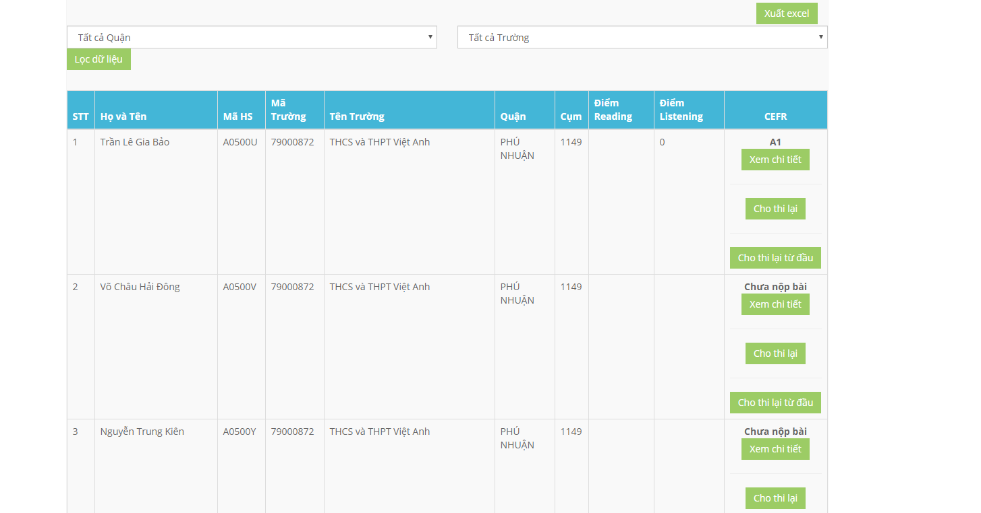

**D. XỬ LÝ CÁC TÌNH HUỐNG PHÁT SINH TRONG KHI THI**

|  |  |  |
| --- | --- | --- |
| **STT** | **Mô tả vấn đề** | **Hướng xử lý** |
| **Trước giờ thi** | | |
| 1 | Thí sinh không log in được vào tài khoản (không nhớ tên đăng nhập và mật khẩu). | Liên hệ nhà trường/ người phụ trách để được cung cấp lại tên đăng nhập và mật khẩu. |
| **Trong giờ thi** | | |
|  | Hướng xử lý chung khi có lỗi kỹ thuật (không nghe được, ko hiển thị đề) | Báo thí sinh :   * Nếu dùng trình duyệt khác Google Chrome => tắt đi, dùng Google Chrome. * Không dùng trình duyệt ẩn danh. * Kiểm tra máy tính có dùng IDM không? => tắt chế độ tự bắt link trên IDM. * Kiểm tra phiên bản trình duyệt, cần cập nhật phiên bản trình duyệt mới nhất trên máy tính: |
| 1 | Thoát ra khỏi giao diện thi vượt quá 1 phút | < 1 phút: Hệ thống sẽ cảnh báo “không được làm việc riêng, vui lòng quay lại bài làm”. Nếu > 1 phút thí sinh không quay trở lại giao diện thi, hệ thống sẽ tự động out ra và không cho thí sinh thi tiếp. Thí sinh muốn tiếp tục thi phải thông báo với nhà trường/người phụ trách để được thi lại. í sinh muốn tiếp tục thi phải thông báo với nhà trường/người phụ trách để được thi lại.  **Thao tác trên hệ thống:** Xem danh sách ca thi > Xem điểm > Chọn tên thí sinh và chọn cho thi lại. |
| 2 | Lỗi do mạng hoặc do máy tính nên thí sinh bị out ra khỏi bài làm. | Hỗ trợ cho thi lại. **Thao tác trên hệ thống:** Xem danh sách ca thi > Xem điểm > Chọn tên thí sinh và chọn cho thi lại. |
|  |  |  |
| **Sau giờ thi** | | |
| 1 | Thí sinh không hiện kết quả điểm sau thi nộp bài. | Liên hệ nhà trường/ người phụ trách để kiểm tra xem trên tài khoản admin đã ghi nhận kết quả điểm của thí sinh hay chưa:   * Nếu đã ghi nhận kết quả, thí sinh có thể kết thúc bài thi của mình. * Nếu chưa ghi nhận kết quả, nhà trường/người phụ trách gửi thông tin tài khoản của thí sinh về BTC để kỹ thuật truy xuất kết quả bài làm. |

**E. XỬ LÝ CHO THÍ SINH THI LẠI TỪ ĐẦU**

* Với trường hợp thí sinh được cho thi lại, người phụ trách sẽ thực hiện thao tác “Xem điểm” -> “Cho thi lại từ đầu”. Sau đó thí sinh có thể đăng nhập, chọn lại ca thi và “Thi tiếp”.
* Mỗi thí sinh chỉ được thi lại từ đầu 1 lần.